企业之魂-设备管理(精益设备管理)
以企业经营效益为中心的设备管理体系
时间地点：8月24-25日济南
培训费用：3980元/人（包括培训、培训教材、场地费等）
如果一个人没有了灵魂，就如同行尸走肉、没有理想、没有报复、永远也无法成为一个正常的人；一个企业也是一样，没有灵魂的驱使就不能发展、在竞争激烈的社会里终将会被淘汰！如果企业做好了设备管理就如同是为企业找回了灵魂之一。
在绝大部份的企业里，大家都认为：设备管理就是维修好设备、保养好设备、维修费用低就是设备管理工作做得好；实际上，真正设备管理并非如此简单，正确的方法是要将设备管理作为企业的发展核心力量，让设备管理为企业的发展保驾护航！让设备管理成为企业发展道路上的重要灵魂之一。
通过本课程的学习，学员可以学到：
- 企业经营八大灵魂对企业的影响，为什么设备管理是企业的八大灵魂之一（确定设备管理在企业中的地位，以发挥最大的作用）；
- 如何进行设备的投资可行性分析，确保公司每一次设备投资的可靠性和经济性，避免公司因投资新设备失败而给公司带来不必要的损失（确保企业利润最大化）；
- 通过合理的设备选型和市场调研，确保了设备的投资适用性、多用性、维修性、操作性、生产成本经济性（确保企业后期设备运行及资产成本最低化）；
- 通过有效的设备使用全过程管理，不断提高设备的工作效率、和有效的费用管控，使设备处于低成本、高效益的运行（生产过程成本最低化）；
- 通过有效管理做到生产淡旺季的设备资产管理，确保资产不流失与生产成本不受影响，从而避免因生产成本过高而影响了市场（产品销售市场稳定性）；
- 通过有效的设备点检与综合效能的统计，保证设备故障在萌芽状态时得到及时处理、通过综合效能（OEE）获得设备效能提升的信息和方案（通过过程管理，实现设备低故障、高效率，降低生产过程浪费）；
- 通过设备维修流程的规范，获取更有价值的设备改造、维修人员技能提升、合理的设备保养措施与方法（不断提高设备稳定性，减少生产过程浪费）；
- 通过设备部的效益化管理和职业规划，提高团队合作意识及工作激情、充分体现设备部门的价值，成就员工梦想和促进企业发展（提高团队管理水平，激发员工斗志，从而为企业创造更大的利润）；
- 通过新材料、新技术的应用，以及通过设备档案分析找到最佳的设备改造方案，让企业的设备保养更方便、更快捷，同时确保设备得到有效的保养，从而减少设备故障率、提高设备利用率、降低维修成本，以及减少固定资产的投入成本（先进的维护保养材料和方法，让国产设备的性能大大提高，从而获得更高的生产利润）。
本设备管理方案为专家本人的工商企业管理研究生毕业论文，同时还获得第八届中国设备工程专家年会优秀论文奖，以及全国设备管理创新成果一等奖，同时专家老师将分享“如何实现年降维修费70%的惊人奇迹”（本方案获全国设备管理创新成果二等奖）之案例。
本课程是以专家老师二十年的工作经验与案例为教程，切合实际、生动、易学、易懂，学员通过学习后完全可以在自己的公司运行。
课程大岗：
1、如何做到设备投资最低化、企业利润最高化
1.1设备需求分析；
1.1.1审批设备申请时需考虑的内容
1.1.2设备申购审批的几种可能
1.2设备申购表单汇签；
1.3设备选型
1.3.1设备市场调研内容；
1.3.2设备选型的关键指标排序;
1.4设备验收；
1.4.1静态验收；
1.4.2动态验收；
1.4.3开箱验收；
1.4.4安装移交验收
1.4.5设备验收中常见的问题。
通过本章节的学习，学员能够掌握，1、如何进行设备的投资可行性分析，确保公司的每一次设备投资的可靠性和经济性，避免公司因投资新设备失败而给公司带来不必要的损失；2、通过合理的设备选型和市场调研，确保了设备的投资适用性、多用性、维修性、操作性、生产成本经济性。
- 如何打造高效益的设备全过程运行管理
2.1设备档案建立。
2.2设备日常点检出效益：
2.2.1设备点检中常见的几种问题；
2.2.2从人类医学谈设备点检。
2.3如何通过OEE提高设备效能、降低生产成本：
2.3.1如何通过计划开机时间的分析降低生产成本；
2.3.2如何通过故障维修时间的分析降低生产成本；
2.3.3如何通过换产调试时间降低生产成本；
2.3.4如何通过停工待料时间的分析降低生产成本；
2.3.5如何通过其他停工时间的分析降低生产成本；
2.4标准设备维修流程让企业腾飞：
2.4.1设备维修中的常见矛盾；
2.4.2设备维修标准流程；
2.4.3实行开单式维修流程的意义；
2.5全员维护（TPM）快捷推行法：
2.5.1日本推行TPM的内幕；
2.5.2中国企业与日本企业员工本质的差异；
2.5.3如何利用中国企业员工的心态，快速实现TPM的效果；
2.5.4实行维修费考核的意义。
2.6分解式设备定期保养见真效：
2.6.1专统保养方式的不足之处；
2.6.2分级式保养的编制方法；
2.6.3分级式保养的实施方法。
2.7备件管理；
2.7.1以档案定库存；
2.7.2库存平稳；
2.7.3备件发放原则；
2.7.4数据监管；
2.7.5废物利用法降低成本；
2.7.6备件验收；
2.7.7备件去向验证；
2.7.8备件防护。
2.8设备封存管理为企业资产保值；
2.9设备调拔管理确保企业健康发展；
2.10设备报废管理
通过本章的学习，学员能够学到：1、通过有效的设备使用过程管理，不断提高设备的工作效率、和有效的费用管控，使设备处于低成本、高效益的运行；2、生产淡旺季的设备资产管理，确保资产不流失与生产成本不受影响，从而避免因生产成本过高而影响了市场；3、通过设备点检与综合效能的统计，保证设备故障在萌芽状态时得到及时处理、通过综合效能（OEE）获得设备效能提升的信息和方案；4、通过设备维修流程的规范，获取更有价值的设备改造、维修人员技能提升、合理的设备保养措施与方法；
- 如何让设备部门成为企业的焦点（本章以讲师实际案例为主）
3.1设备部的领导素质分析。
3.2团队技能低下的原因分析。
3.3如何进行下属管理；
3.3.1对员工做深入了解，掌握每一个员工的想法；
3.3.2如何为员工做职业规划；
3.3.3如何缩短与下属的距离；
3.3.4为下属创造立功条件；
3.3.5如何调节下属心情；
3.3.6满足下属的虚荣心；
3.3.7信守承诺；
3.3.8信赖管理法；
3.3.9如何用好有长处的下属；
3.3.10关系户的最佳用法；
3.4如何进行工作总结；
3.4.1劳务工时费设定；
3.4.2设备部收益计算；
3.4.3设备部效益数据分析；
3.4.4总结与报告。
3.5设备相关人员绩效考核，助全员维护更显最佳效果
3.5.1设备部人员考核;
3.5.2生产车间人员绩效考核;
3.5.3行政后勤人员考核。
通过本章节的学习，让学员学会如何通过设备部的效益化管理和职业规划，提高团队合作意识及工作激情、充分体现设备部门的价值，成就员工梦想和促进企业发展；同时实行合理的设备相关人员考核，更加有力的促进了全员维护之效果。
- 如何让国产设备用出进口设备的效果
4.1如何根据维修档案进行设备改造；
4.1.1质量不稳定改造法；
4.1.2无润滑系统的运动部位改造；
4.1.3环境腐蚀严重的设备防护；
4.1.4高温环境下的轴承润滑问题;
4.1.5水下运行轴承类防护；
4.1.6粉尘环境下的故障处理；
4.1.7管道和散热器的快速修复；
4.1.8换产调试周期长的设备改造；
4.1.9难以点检区域的设备改造；
4.1.10节能改造。
4.2关键设备保养方法：
4.2.1电控柜的保养；
4.2.2液压系统保养；
4.2.3散热器的保养；
4.2.4开式齿轮的保养；
4.2.5腐蚀环境下的设备保养；
4.2.6水冷却系统的保养；
4.2.7闭式齿轮箱的保养；
4.2.8不受热的高空悬挂链保养；
4.2.9受高温的悬挂链保养；
4.2.10强酸、强碱下的设备保养；
4.2.11热能传导系统的保养；
通过新材料、新技术的应用，让企业的设备保养更方便、更快捷，同时确保设备得到有效的改造，从而减少设备故障率、提高设备利用率、降低维修成本，以及减少固定资产的投入成本和人力成本。
- 设备管理流程图（现场展示）
通过此流程图，让学员完全了解以企业经营效益为中心的设备管理体系流程的建立，并能根据各自公司的组织架构编制出公司的设备管理流程体系。

何盛斌老师简介
擅长领域：生产型企业设备管理、节能降本、设备部团队建设；
授方式：线上、线下、公开课及企业内训、咨询服务等；
主讲课程：企业之魂-设备管理（又名以设备管理为中心的精益生产管理）；如何实现年降维修费70%的惊人奇迹；TPM简易推行法；高效、高效的设备管理团队建设；
荣誉：
1、中国管理科学研究院客座教授；
2、中国设备工程专家库-高级专家；
3、中国设备工程专家库培训专家；
4、中国设备管理协会实战派专家；
5、中国设备专家网特聘专家；
6、中国管理科学研究院企业管理创新研究所学术委员；
7、清华大学厚德管理研究学院特聘讲师；
8、国际总裁学院导师；
是中国唯一将设备管理与企业管理完美结合专家，企业之魂-设备管理创始人，机械维修钳工技师、电器维修技师；从事“以企业经营效益为中心的设备管理体系”研究工作二十余年，曾在江苏牧羊集团等港资、美资、台资、日资、私营上市公司、民营企业担任设备经理、总监等职务；
业绩：通过各种管理手段，在一年内实现降低维修费用70%，目前在设备管理领域里可以说是一种神奇的奇迹：通过设备改造，实现降低电费10%，擅长编制完善、科学的集团设备管理程序并落地实行；2014年获得《以企业经营效益为中心的设备管理体系建设》全国设备管理创新成果一等奖，同时《如何实现年降维修费70%的惊人奇迹》获得二等奖；2016年《企业之魂-设备管理》又名《精益设备管理》获第二届全国设备管理创新成果二等奖；2015年被评为“2015中国品牌讲师”、“中国百强讲师”，2016年“中国500强讲师”，2020年“中国百强讲师”。
成功案例：
1、中山古河（精密）股份有限公司（日本古河电工集团子公司）任工务课长（该公司从零九年二月开始一直亏损，何老师于九月入职）入职第二个月，就使公司扭亏为盈，月盈利十万元，而他所在的工务课当月节省维修费十万零五千元，他主要是通过先进的设备保养和防护手段降低了设备的故障率和减少了设备备品备件的消耗。
2、浙江瑞泰遮阳制品有限公司任设备部经理时，入职十五天，青一色本地人的设备部，全部都充满了活力，做事激情大增，责任意识提高，十五天时间就为公司节省延误陪款十余万元，因此十五天就通过了公司的试用期，并得到公司的一直认可；在这里他主要是通过人员的教导、设定了员工的个人培养目标，让员工有了明确的发展方向，和远大的生活前景。
3、江苏牧羊集团任集团设备部长时，入职仅半年时间公司的设备维修费就降低了60%，一年时间降低了70%，电费降低10%，为公司实现年降费用达300万元；在此，他主要是建立了真正有效、适合公司现状的设备管理体系、更加科学的设备定期保养制度和方法、建立了一个真正的实力团队。
4、四川徽记食品股份有限公司任设备总监时，通过各种节能降耗方法，仅16年就实现集团年降能耗14%，达300万左右；通过设备定向合作开发及设备改造与自动化升级，实现年降人力成本达800万元左右；实现集团公司利润增长1100万元/年。
从业经历：
1、中国空气动力研究与发展中心-特种装备厂机加工；
2、广州华兴文具制品有限公司模具技工；
3、香港通用文具集团有限公司设备主管（港资）；
4、浙江瑞泰遮阳制品有限公司（美资）设备部经理；
5、中山古河（精密）股份有限公司（日资）工务课长；
6、浙江新东方紧固件有限公司（民营）设备部经理；
7、四川禾邦制药股份有限公司（股份公司）设备部经理；
8、成都天银制药股份有限公司（美资上市公司）设动部经理；
9、江门冠荣五金制品股份有限公司（台资）设备部经理；
10、江苏日盈电器有限公司（民营）设备部经理；
11、江苏牧羊集团有限公司（股份集团公司）设备部长；
12、四川徽记食品股份有限公司（股份集团公司）设备动力部总监；
13、现任广州亚琛自动化控制设备有限公司副总经理。

客户见证：
- 江苏环太集团-设备管理培训

- 山东鲁阳节能材料有限公司（集团）-设备管理培训

- 江苏牧羊集团有限公司-设备管理培训

- 清大厚德管理研究学院-设备管理直播课程

- 上海新型材料岩棉有限公司大丰分公司-设备管理培训

- 内蒙古天奇制药股份有限公司（集团）-设备管理培训

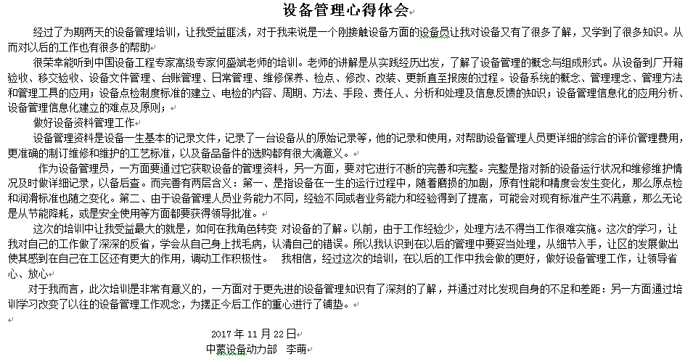
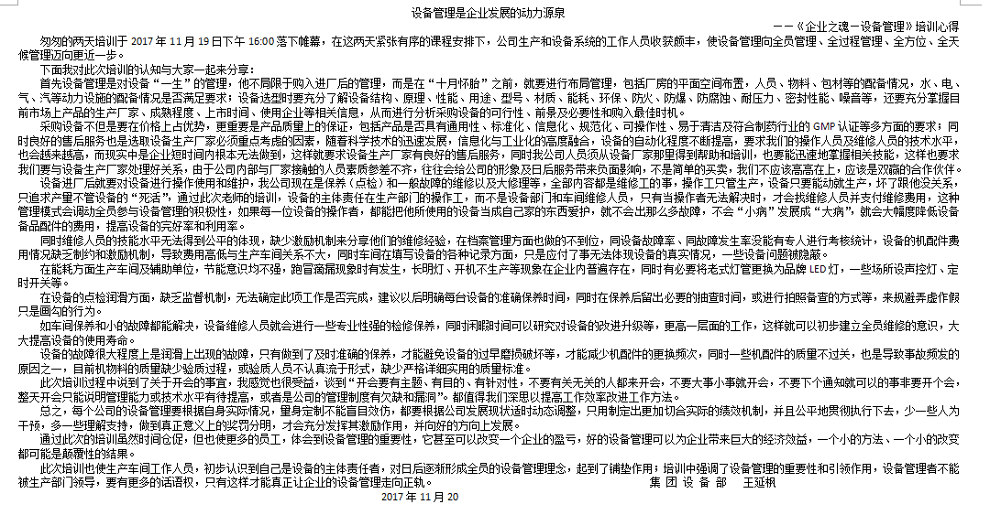
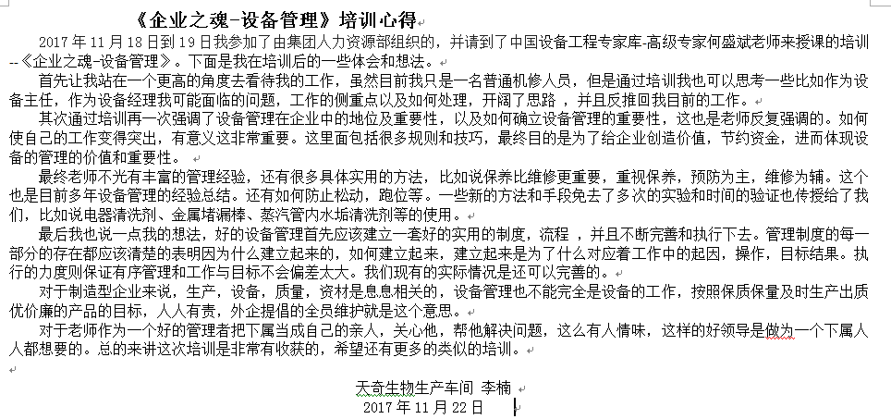
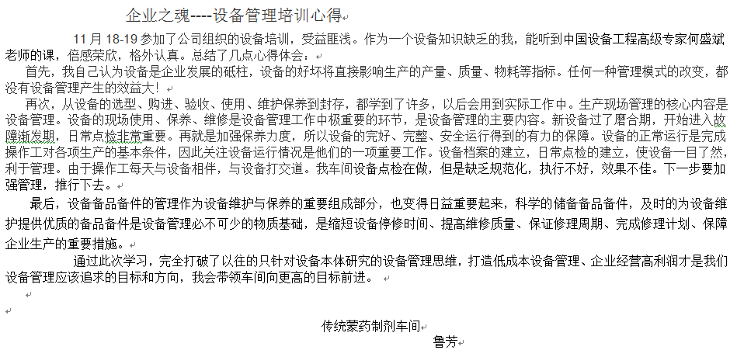
- 江苏兴达集团-设备管理培训

- 中国长城石油股份有限公司十堰分公司（长城为十堰企业组织的培训）

联系方式：中企联企业培训网
咨询电话：010-62885261
联 系 人：潘洪利 13051501222
电子邮箱：phL568@163.com
网 址：www.zqLpx.com

报名回执

单位名称
发票抬头
公司地址
联系人 |  | 电话 |  |  | 手机
职务 |  | 传真 |  |  | E-mail
参会人数： 人 |  | 参会费用： 元 |  |  | 付款方式：□课前转帐 □现金
酒店预订委托 |  | □是 标双 间 标单 间
参加  学员  名单 | 姓名 | 职务 |  | 手 机 | E-mail

